**Obec Psáry**

**Zastupitelstvo obce Psáry**

**Obecně závazná vyhláška obce Psáry,**

**kterou se zakazuje požívání alkoholu a jiných návykových látek a žebrání za účelem zabezpečení místních záležitostí veřejného pořádku na vymezených veřejných prostranstvích**

Zastupitelstvo obce Psáry se na svém zasedání dne 18. 6. 2025 usnesením č. …. usneslo vydat na základě ustanovení § 10 písm. a) a ustanovení § 84 odst. 2 písm. h) zákona č. 128/2000 Sb., o obcích (obecní zřízení), ve znění pozdějších předpisů, tuto obecně závaznou vyhlášku (dále jen „vyhláška“):

**Čl. 1**

**Předmět a cíl**

1. Předmětem této vyhlášky je zákaz činností uvedených ve čl. 2, neboť se jedná o činnosti, které by mohly narušit veřejný pořádek v obci nebo být v rozporu s dobrými mravy, ochranou bezpečnosti, zdraví a majetku.
2. Cílem této vyhlášky je omezení činností, které by mohly narušit veřejný pořádek v obci nebo být v rozporu s dobrými mravy, ochranou bezpečnosti, zdraví nebo majetku.

**Čl. 2**

**Zákaz činností na některých veřejných prostranstvích**

(1) Na veřejných prostranstvích vymezených v příloze č. 1 této vyhlášky je zakázáno:

1. požívání alkoholických nápojů a jiných návykových látek,
2. žebrání.

(2) Zákaz požívání alkoholických nápojů a jiných návykových látek neplatí v místě a době konání kulturní, sportovní nebo jiné společenské akce přístupné veřejnosti.

**Čl. 4**

**Zrušující ustanovení**

Zrušuje se obecně závazná vyhláška č. 2/2018 o zákazu požívání alkoholických nápojů na veřejném prostranství ze dne 20. 6. 2018.

**Čl. 5**

**Účinnost**

Tato vyhláška nabývá účinnosti počátkem patnáctého dne následujícího po dni jejího vyhlášení.

*................................... ...................................*

Vlasta Málková Vít Olmr

starostka místostarosta

**Příloha č. 1 k obecně závazné vyhlášce**

Přehled veřejných prostranství, na kterých jsou zakázány činnosti, které by mohly narušit veřejný pořádek v obci:

**Veřejné prostranství vymezené takto:**

1. **Náves v Psárech**

Prostor před obchodem v Psárech - ulice Na návsi tj. pozemky parc. č. 81/1, parc. č. 81/2,   
 parc.č. 1116 a parc. č. 85/3 k. ú. Psáry

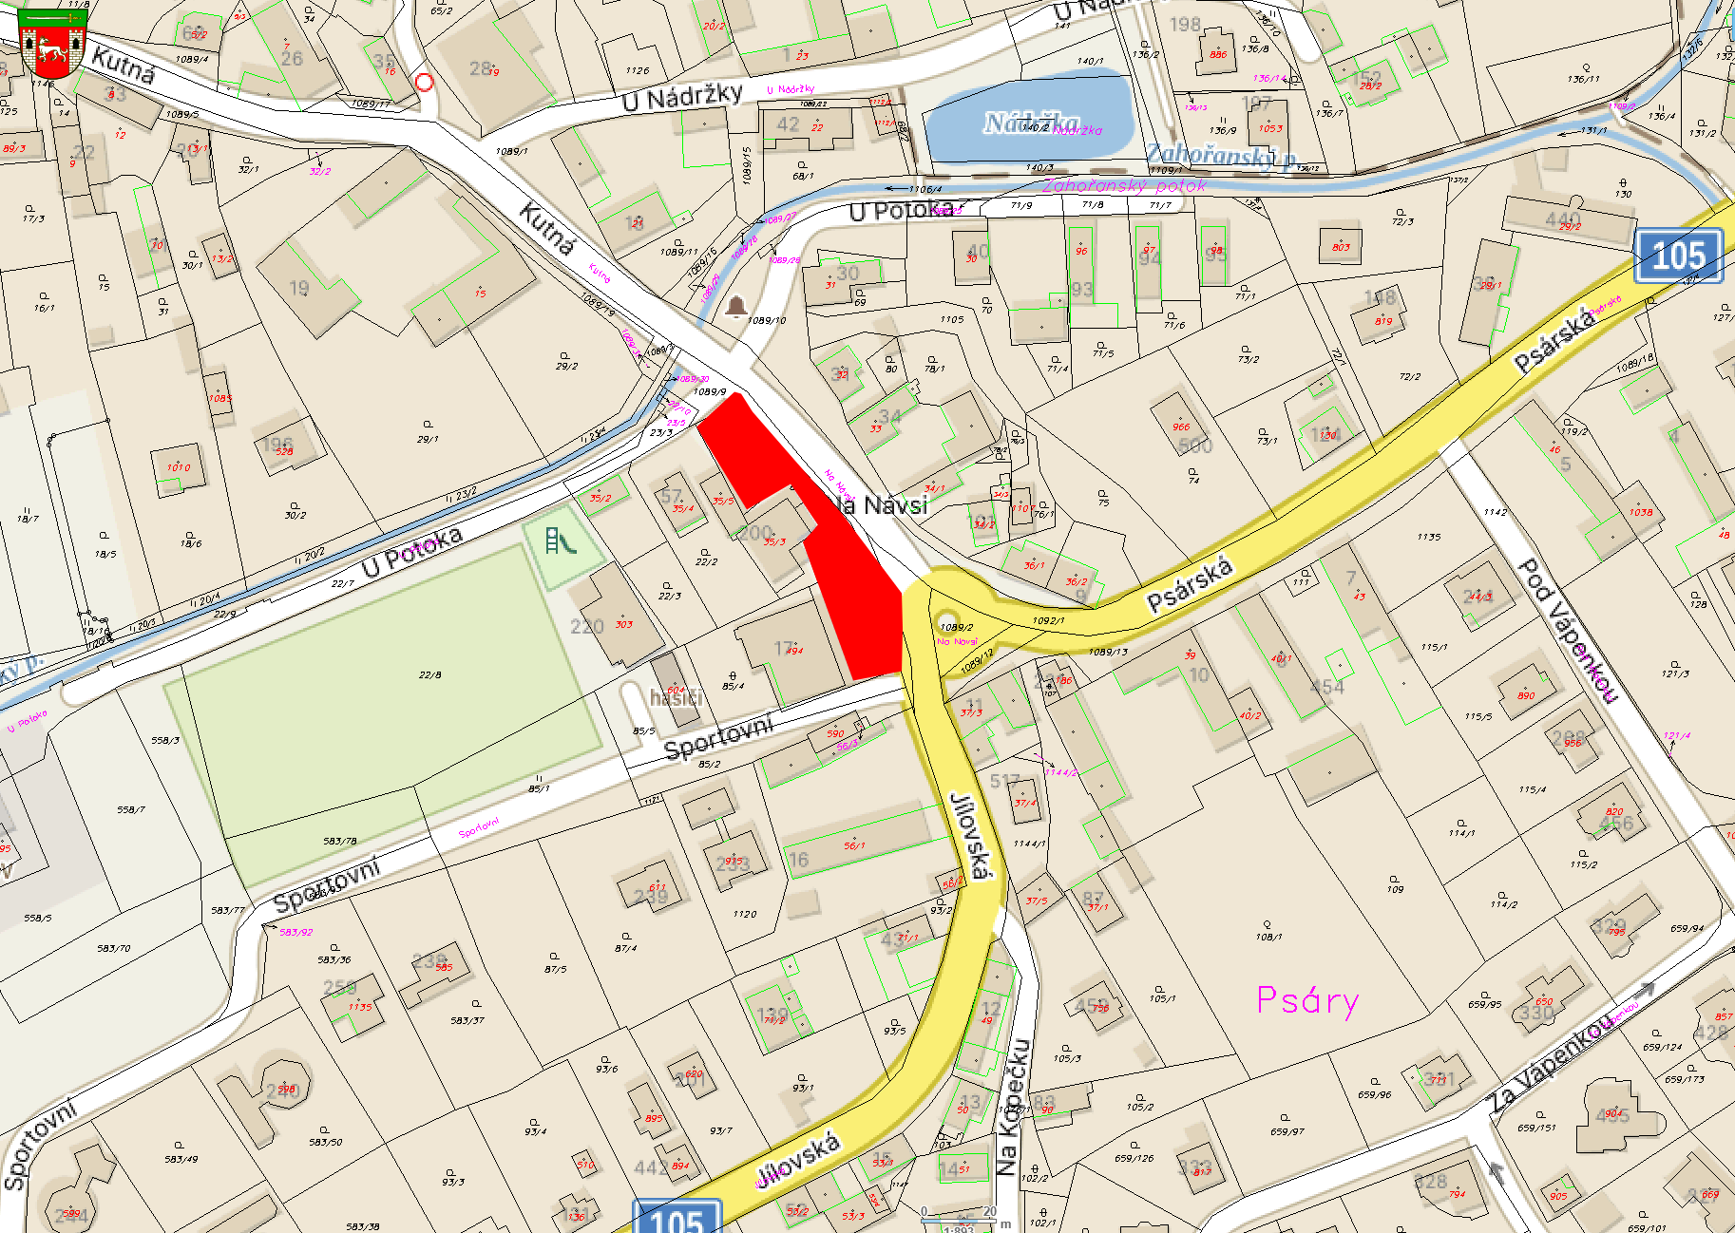

1. **Pobytová louka Štědřík**

Pozemky parc. č. 621/5, parc.č. 621/33 a parc. č. 621/4 k. ú. Dolní Jirčany

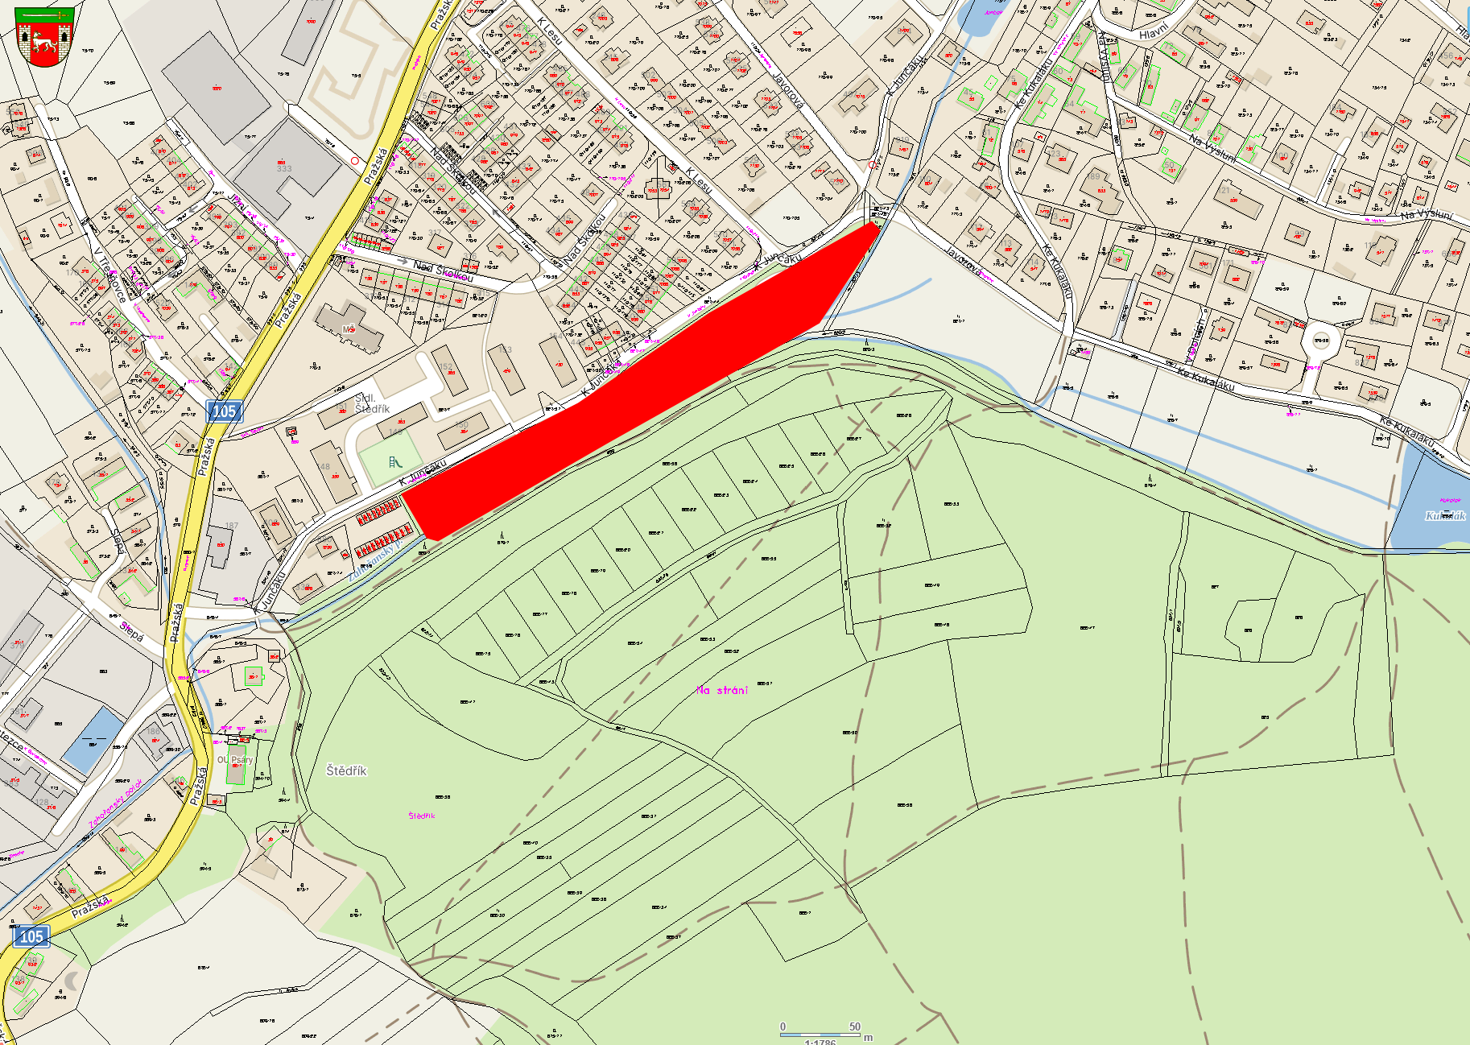

1. **Okolí základní školy Amos a Náves v Dolních Jirčanech:**

* Okolí základní školy Amos, Pozemky parc. č. 75/98 a parc.č. 75/88 k. ú. Dolní Jirčany
* Náves v Dolních Jirčanech, Pozemky parc. č. 645/1, parc.č. 107/26, parc.č. 47/2, parc.č. 51/1. parc.č. 107/11 a parc. č. 862 k. ú. Dolní Jirčany

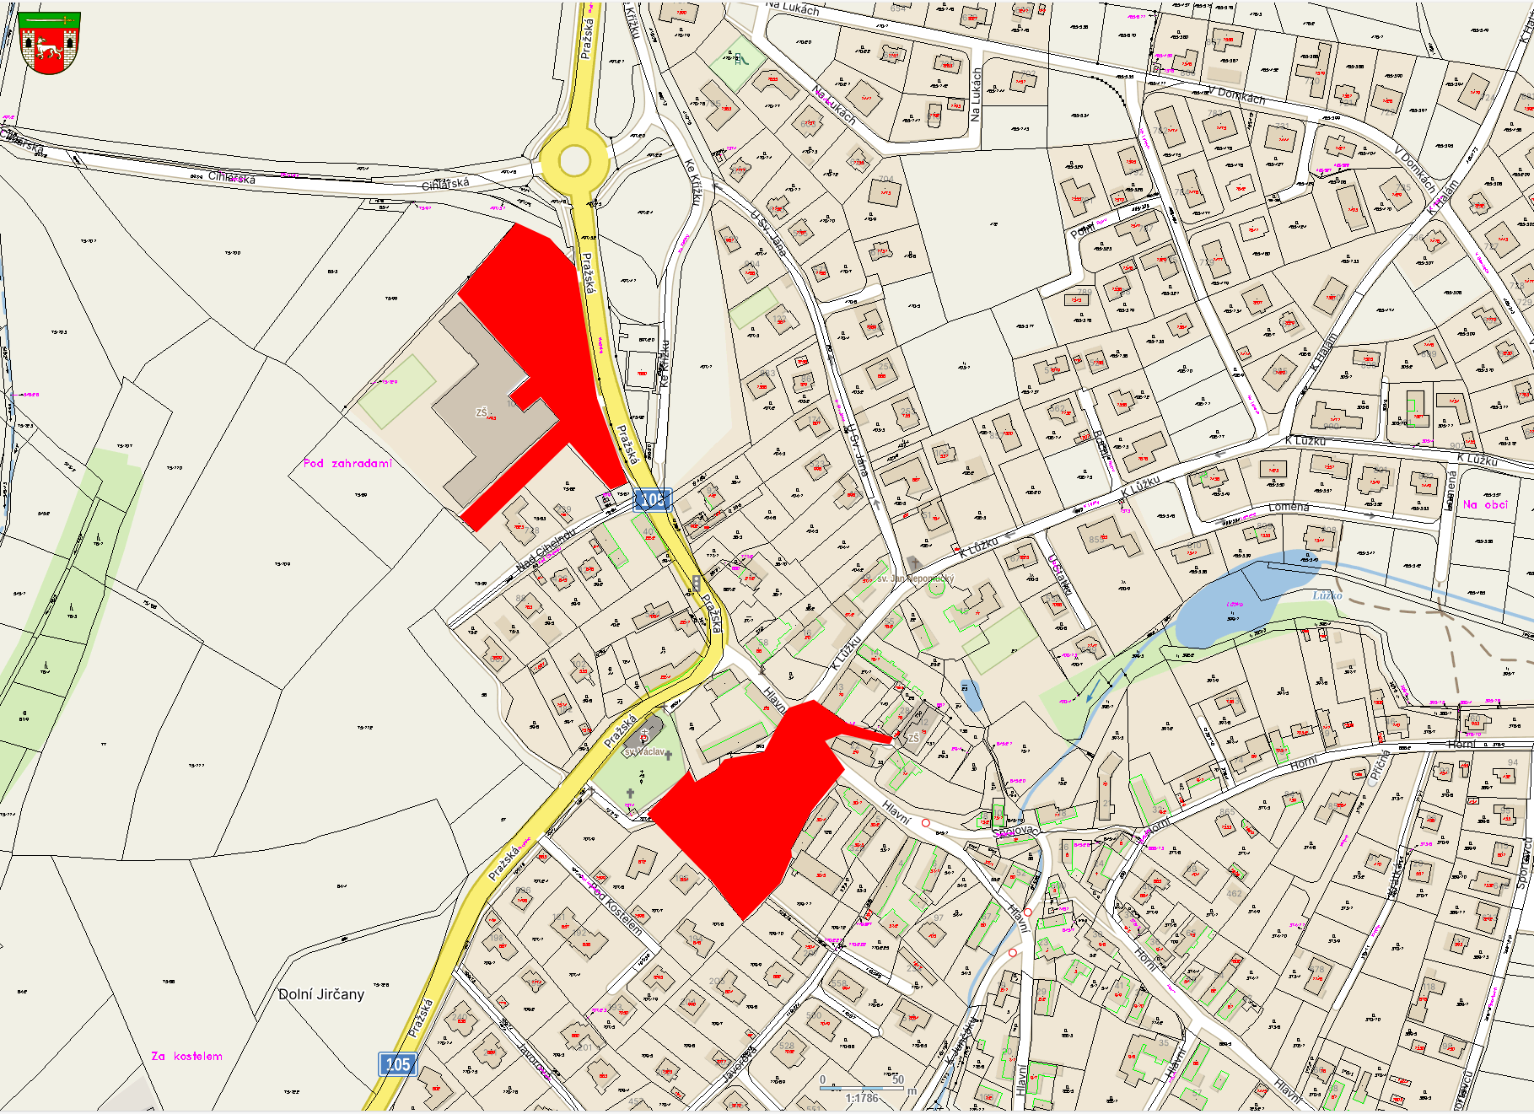

1. **Pobytová louka V Dolních Jirčanech**

Pozemky parc. č. 395/12, parc.č. 378/1, parc.č. 370/3, parc.č. 395/14, parc.č. 686/7, parc.č. 686/8 a parc. č. 395/1 k. ú. Dolní Jirčany

Obsah obrázku mapa, text, Plán, diagram

Obsah generovaný pomocí AI může být nesprávný.